**2.上下拉刷新的实现**

**1）下拉刷新：**

RN给我们提供了现成的上拉刷新组件RefreshControl，该组件是由原生模块实现，并嵌到RN中

**refreshControl**element**#**

指定[RefreshControl](http://reactnative.cn/docs/0.25/refreshcontrol.html" \t "_blank)组件，用于为ScrollView提供下拉刷新功能。

我们在ListView的**refreshControl属性中指定该组件**

RefreshControl属性

**onRefresh**function**#**

在视图开始刷新时调用。指定一个刷新方法，在下拉开始时调用。在这里我们指定网络请求的方法

**refreshing**bool**#**

视图是否应该在刷新时显示指示器。一般用state||props（redux）来控制，在数据加载的时候设置为true，加载完毕以后设置为false

剩下一些UI的属性大家可以自行查阅官方文档。当然使用之前别忘记引用它。它存在于react-native的基础API中。

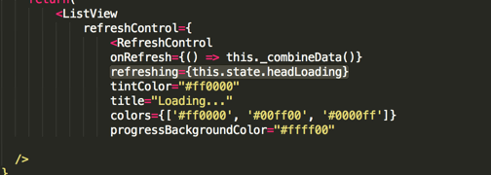

给ListView添加完毕以后,我们在\_combineData方法里面控制它的开关。最后下拉效果如下

http://www.jianshu.com/p/1293bb8ac969